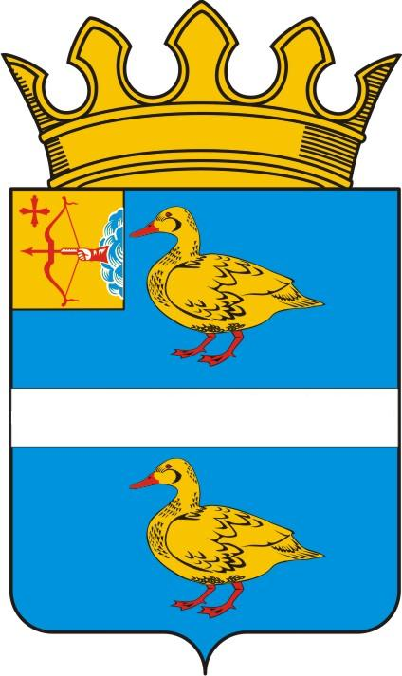

ДУМА ЯРАНСКОГО МУНИЦИПАЛЬНОГО РАЙОНА

КИРОВСКОЙ ОБЛАСТИ

РЕШЕНИЕ

17.06.2022 | г. Яранск | № 75
О назначении даты выборов депутата представительного органа муниципального образования Яранский муниципальный район Кировской области – Думы Яранского муниципального района Кировской области шестого созыва по одномандатному избирательному округу № 4

В соответствии со статьей 10 Федерального Закона Российской Федерации от 12.06.2002 № 67-ФЗ «Об основных гарантиях избирательных прав и права на участие в референдуме граждан Российской Федерации», статьей 5, пунктом 2 статьи 63 Закона Кировской области от 28.07.2005 № 346-ЗО «О выборах депутатов представительных органов и глав муниципальных образований в Кировской области», статьей 11 Устава муниципального образования Яранский муниципальный район Кировской области, на основании решения Яранская районная Дума от 17.06.2022 № 74 «О досрочном прекращении полномочий депутата Думы Яранского муниципального района Кировской области шестого созыва Шурыгина А.Н.», Яранская районная Дума РЕШИЛА:
1. Назначить дату выборов депутата представительного органа муниципального образования Яранский муниципальный район Кировской области – Думы Яранского муниципального района Кировской области шестого созыва по одномандатному избирательному округу № 4 на 11 сентября 2022 года.
2. Копию настоящего решения направить в Территориальную избирательную комиссию Яранского муниципального района Кировской области.
3. Опубликовать настоящее решение в газете «Отечество», в Информационном бюллетене органов местного самоуправления муниципального образования Яранский муниципальный район Кировской области, разместить в сети Интернет на официальном интернет-сайте органов местного самоуправления муниципального образования Яранский муниципальный район Кировской области не позднее чем через пять дней со дня его принятия.
4. Настоящее решение вступает в силу со дня его принятия.

Председатель  Яранской районной Думы  Л.П. Белоусова |  | Заместитель главы администрации района, начальник управления по вопросам жизнеобеспечения района администрации района  В.Е. Жиров

ПОДГОТОВЛЕНО

Заведующий отделом  правовой работы  администрации района |  | Е.Л. Бусыгина
СОГЛАСОВАНО  Заместитель главы  администрации района,  начальник финансового управления  администрации района  Заведующий отделом  организационной и кадровой работы администрации района |  | Л.В. Беляева  А.В. Зверева

